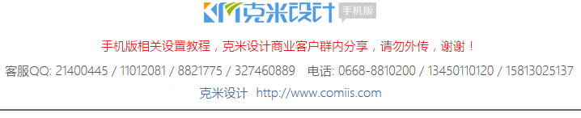
分类信息安装与使用说明！

- 导入分类信息：
登录 [后台] - [论坛] - [分类信息] , 导入你需要的分类信息模块：
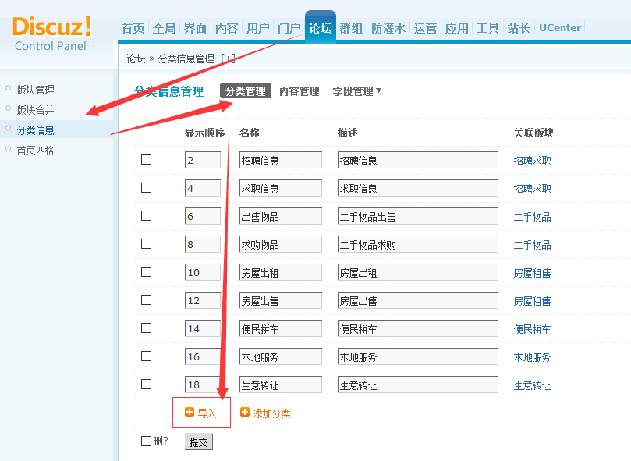

- 版块关联相关分类信息：
登录 [后台] - [论坛] - [板块管理] , 选择你要开启分类信息的板块，点击右边的 [编辑] - [其他] - [分类信息]，开启和绑定你刚才导入的分类信息即可！
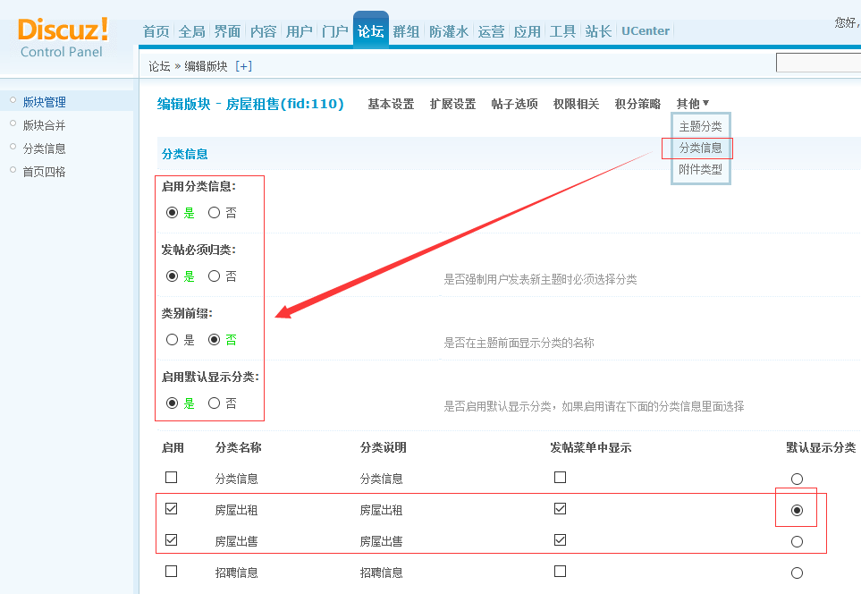

- 开启手机模板的分类信息效果：
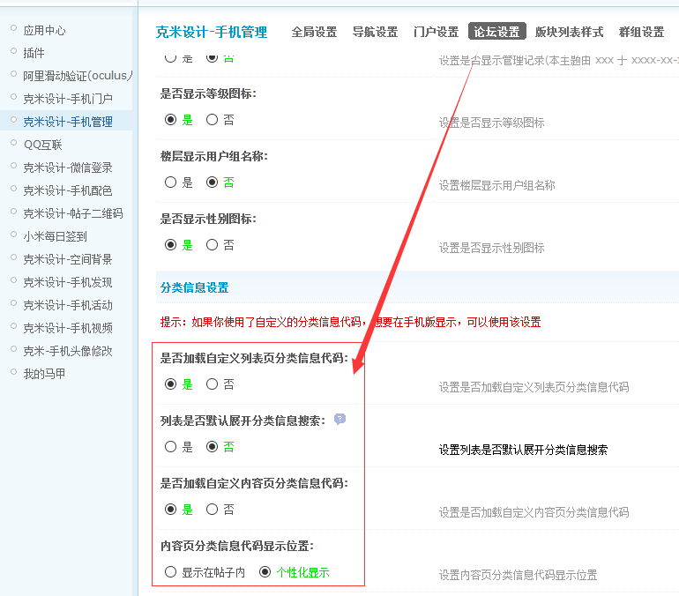

完成以上步骤，分类信息安装完成！

附加：分类信息中地区名字和其他相关内容修改！
请参照下图步骤打开修改即可：
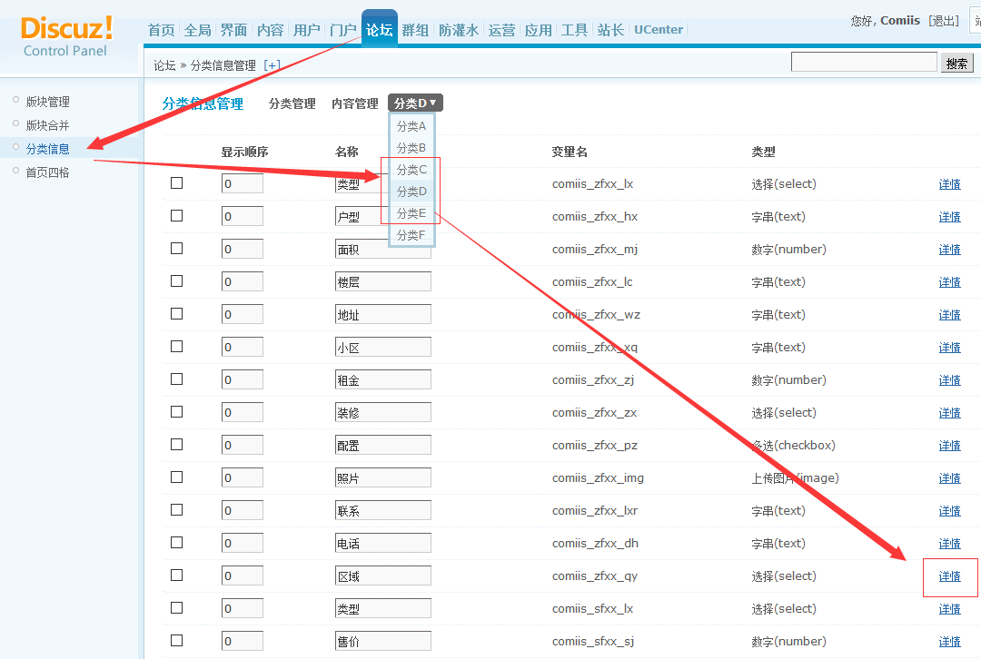

PS：如需修改或定制个性化分类信息可与克米设计在线客服联系咨询，谢谢！
================================================================================================
感谢您的支持，祝您使用愉快！

克米设计
http://www.comiis.com

